ИНФОРМАЦИОННЫЙ БЮЛЛЕТЕНЬ
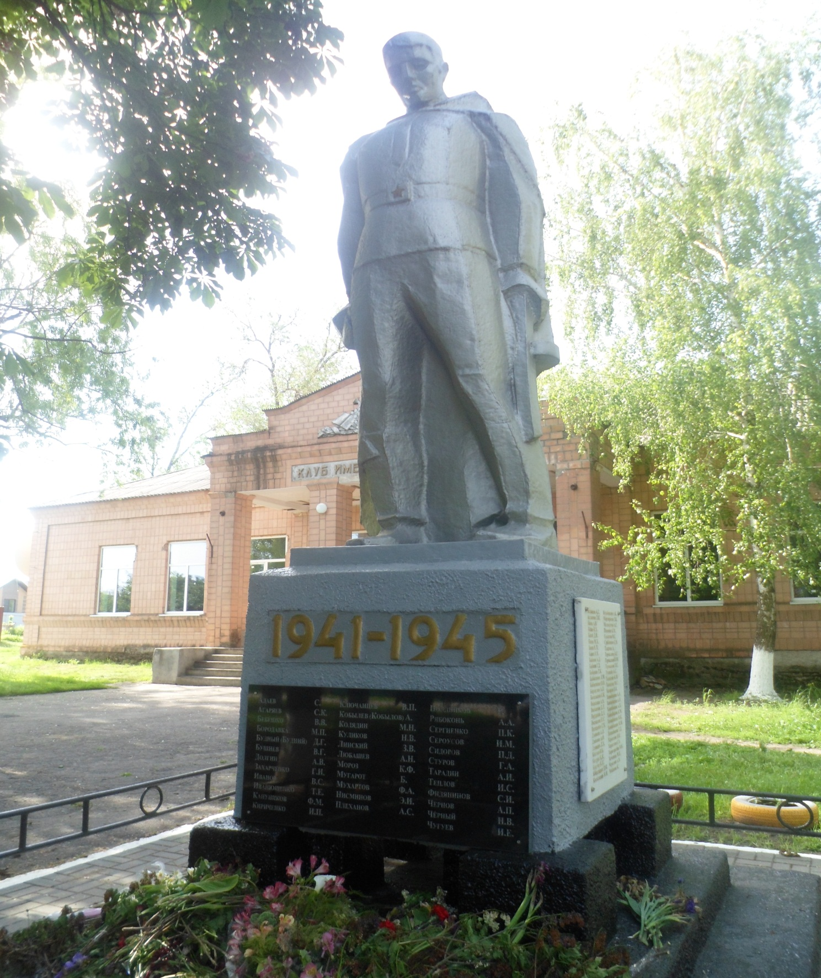
КРАСНОКРЫМСКОГО СЕЛЬСКОГО ПОСЕЛЕНИЯ
12.02.2024 Г. № 1

Отчет главы Администрации Краснокрымского сельского поселения о работе, проделанной в 2023 году

Уважаемые жители Краснокрымского сельского поселения!

Проводится отчет о работе Администрации Краснокрымского сельского поселения, проделанной в 2023 года.

На отчете присутствуют руководители Администрации и организаций Мясниковского района, сотрудники ОМВД по Мясниковскому району.
Также приглашены и принимают участие председатель Собрания депутатов – глава Краснокрымского сельского поселения Тызыхян Д.А., депутаты Собрания депутатов Краснокрымского сельского поселения, специалисты Администрации Краснокрымского сельского поселения.

На 2023 год было запланировано поступление доходов в общей сумме 44 634,6 тыс. рублей,
из них:
-план налоговых и неналоговых доходов составил – 32 672,3 тыс. рублей;
- по безвозмездным поступлениям – 11 962,3 тыс. рублей.

Фактическое поступление доходов за 2023 год составило 56 449,0 тыс. рублей,
в том числе:
- налоговые и неналоговые доходы – 44 548,1 тыс. рублей,
- безвозмездные поступления из федерального, областного и районного бюджетов – 11 900,9 тыс. рублей.
Основную долю собственных доходов составили:
- налог на доходы физических лиц (НДФЛ) – 18 318 тыс. руб. – 41,0% от поступивших доходов;
- имущественные налоги – 26 313 тыс. руб. – 59,0 %;
Из общей суммы поступивших безвозмездных поступлений 11 900,9 тыс. рублей:
715,2 тыс. руб. дотации на поддержку мер по обеспечению сбалансированности бюджета;
299,4 тыс. руб.– субвенции из федерального и областного бюджетов;
9 954,1 тыс. руб. – иные межбюджетные трансферты из районного бюджета Мясниковского района;
932,2 тыс. руб. – средства резервного фонда Правительства РО.
Расходы за 2023 год составили – 52 004,9 т.р

Все средства бюджета направлены на улучшение условий проживания населения.

- в 2023 году проведен ямочный ремонт на сумму 2 515,6 тыс. руб.;
- На содержание дорог израсходовано 7 032,8 тыс. рублей;
- осуществлено нанесение дорожной разметки, на что потрачено 663,3 тыс. руб.;
- установка дорожных знаков – 644,9 тыс. руб.;
- зимнее содержание дорог – 1 000,3 тыс. руб.

В сфере благоустройства проведены следующие работы:
- проведена противомышная и противоклещевая обработка территорий за счет средств бюджета Краснокрымского сельского поселения – 66,8 тыс. руб.;
- на содержание сетей уличного освещения израсходовано 1 200 тыс. руб.;
- уличное освещение – 4 651,3 тыс. руб. Произведена замена и установка элементов уличного освещения более 200 шт. Замена ламп уличного освещения осуществляется по заявкам жителей Краснокрымского сельского поселения. Еженедельно составляется и передается на исполнение реестр заявок на замену лампочек или установку фонарей.
- приобретение электротоваров – 818,3 тыс. руб.;
Администрацией Краснокрымского сельского поселения осуществляется непрерывная работа по благоустройству населенных пунктов, в том числе:
- проведено благоустройство пешеходных дорожек, общей протяженностью более 2090 м (в том числе благоустройство на подходах к пешеходным переходам и к учреждениям Краснокрымского сельского поселения) на сумму – 2 7256 тыс. руб.
- на покос сухой растительности потрачено - 630,4 тыс. руб.
- приобретены 2 косилки на сумму – 728,0 тыс. руб.;
-приобретены и посажены деревья – 30,7 тыс.руб.
- уборка территории Краснокрымского сельского поселения – 712,8 тыс. руб.
- ремонт памятников – 209,7 тыс. руб.
- отлов бесхозяйных собак – 63,4 тыс. руб.

В 2023 году поставлены на учет 46 дорог, общей протяженность 17 949 м., на это потрачено 592,5 тыс. руб.

Администрация Краснокрымского сельского поселения обращается к собственникам и пользователям земельных участков с просьбой о содержании земельных участков и прилегающей территории в чистоте, не допускать накопления мусора, регулярно убирать сорную и карантинную растительность, в целях недопущения пожаров не сжигать мусор и сухую растительность в пожароопасный период, соблюдать меры противопожарной безопасности.
В 2023 г. за нарушение правил благоустройства было составлено 32 протокола.

За 2023г. в Администрацию поступило 1126 письменных обращений граждан. На все обращения в установленные сроки даны ответы. Чаще всего, в обращениях поднимались вопросы по подтоплению домовладений грунтовыми водами, по состоянию внутрипоселковых дорог, по замене/установке лам уличного освещения, по животным без хозяев, по покосу сорной растительности, а также по присвоению адресов земельным участкам и внесение сведений в ФИАС.

На развитие культуры в 2023 году в Краснокрымском сельском поселении было направлено 12 223,7 тыс. руб., в том числе 932,2 т. р. из резервного фонда Правительства Ростовской области.
В том числе выполнены следующие работы:
- ремонт электроосвещения СДК х. Красный Крым–26,5 тыс. руб.;
- ремонт отопительной системы с заменой отопительных котлов в СДК х. Красный Крым – 668,3 тыс. руб.;
- приобретено звуковое оборудование – 748,6 тыс. руб., акустическая система – 212,7 тыс. руб., музыкальное оборудование – 91 тыс. руб.; приобретена мебель – 99,7 тыс. руб., приобретен микшерный пульт – 42,2 тыс. руб.; установлено видеонаблюдение – 81,2 тыс. руб.;
- проведена противомышная и противоклещевая обработка прилегающих территорий сельских ДК– 73 тыс. руб.

1 Мая 2023 года на высоком уровне был проведен традиционный турнир по борьбе «Бычья голова», в турнире приняли участие 53 борца, общее число участников и гостей мероприятия составило более 500 человек.
Всего в 2023 году на территории Краснокрымского сельского поселения проведены 7 спортивных мероприятий, в том числе соревнование среди юниоров по дзюдо, с участием Президента федерации самбо и дзюдо РО А.С. Варданяна, в соревновании приняли участие 42 спортсмена.

Администрация Краснокрымского сельского поселения заняла 2-е место в муниципальном этапе Спартакиады Дона 2023 и 2-е место по итогам работы в сфере физической культуры и спорта за 2023 год.

В 2023 Ансамбль «Сиони», представляющий МКУК «ДК Краснокрымского сельского поселения», на 8 Всероссийском хореографическом конкурсе «Танцевальное пламя» в г. Казань завоевал 9 дипломов Лауреата 1-й степени, кубок и диплом гран-при, также, занял Гран-при на 3-м Всероссийском чемпионате многожанрового искусства первенства России в номинации «Хореографическое творчество. Народный танец».

Также, на высоком уровне были проведены 4 мероприятия ко Дню хуторов, с общим количеством присутствующих более 1 000 человек.

В октябре 2023 года, в хуторе Красный Крым был открыт памятный камень-знак в честь защитников Отечества.

Большое внимание в своей работе администрация уделяет семьям участников СВО. В 2023 году было собрано и направлено участникам СВО материальной помощи на сумму более 1 млн. рублей, семьям участников СВО собрано и направлено материальной помощи на сумму более 200 тыс. руб.

Для информирования населения о деятельности Администрации используется официальный сайт и страницы в социальных сетях Администрации Краснокрымского сельского поселения, где размещаются графики приема, ведется размещение нормативно-правовых актов, регулярное информирование населения об актуальных событиях и мероприятиях.

На 2024 году Администрация Краснокрымского сельского поселения ставит выполнение следующих задач:

В 2024 году планируется проводить следующие работы:
- улучшение дорожного полотна улично-дорожной сети;
- обновление дорожной разметки;
- ликвидация свалочных очагов;
- увеличение процента освещенности улиц;
- усовершенствование пешеходных маршрутов;
- ямочный ремонт асфальтового покрытия;
- грейдирование дорог;
- постановка на учет 50 дорог;
- реализация проекта «Благоустройство общественной территории в х. Ленинаван».
- озеленение населенных пунктов Краснокрымского сельского поселения.

Также, планируется вести взаимодействие с ресурсоснабжающими организациями, с целью повышения качества предоставляемых услуг населению.
В приоритете, развитие досуговых мероприятий, для жителей разных возрастов, силами МКУК «ДК Краснокрымского сельского поселения» и участие в проектах по инициативному бюджетированию;

Глава Администрации
Краснокрымского сельского поселения Л.А. Черкашин

